UNIVERSIDADE TECNOLOGICA FEDERAL DO PARANÁ

CAMPUS CORNÉLIO PROCÓPIO

DOCUMENTO DE DESCRIÇÃO DE NEGÓCIO E VISÃO ESCOPO

DO SISTEMA PARA CONTROLE DE HOSPITAL VETERINÁRIO C. H. V.

GRUPO 1

ENRIQUE CRUZ MACHADO

WAGNER EDIEL DA SILVA

THIAGO FERREIRA DE AGUIAR

PHYLLIPE BRAZ MONTEIRO

2012

**Descrição do negócio.**

O Hospital veterinário da UENP, campus Luiz Meneguel, possui atendimento diariamente em 3 turnos das 08:00 às 12:00, das 14:00 às 18:00 e das 18:00 às 06:00, tendo em vista o atendimento a animais de grande e pequeno porte.

Tem por seu objetivo contribuir para a formação de médicos veterinários e alunos do Curso de Medicina Veterinária, e para tanto, possui atividades e atendimentos acadêmicos e profissionalizantes desempenhadas por médicos veterinários e acadêmicos em treinamento, supervisionadas pelos professores responsáveis.

Por se tratar de uma instituição sem fins lucrativos existe a dependência da cobrança dos serviços prestados (atendimentos) a fim de custear sua manutenção.

A administração do hospital é composta pelo Diretor, os médicos residentes, estagiários, responsável pela farmácia, além da secretaria e os serviços gerais de funcionamento. Tendo em vista a prestação de contas para a Administração do campus.

O hospital é dividido em 2 setores ambulatoriais, os de pequeno e grande porte. Os de grande porte possuem em torno de 6 baias destinadas a consulta de ovinos, equinos e bovinos, podendo ser realizadas atendimentos fora do âmbito hospitalar. E os de pequeno porte são classificados em caninos e felinos realizados em salas de consulta.

O atendimento durante em horário comercial é realizado pelo medico residente e o veterinário de plantão que são responsáveis pela emissão de receitas, solicitações de exames, pedido de medicamentos, onde apenas o responsável pela farmácia pode ter acesso. Em plantão fora de horário comercial somente casos emergenciais são atendidos pelo medico veterinário e os enfermeiros que poderão ter acesso à farmácia.

O atendimento tem o seguinte procedimento:

* As consultas podem ser agendadas.

Para o agendamento da consulta é necessário que o cliente ligue ou compareça no hospital para que possa ser informado dos horários de atendimentos disponíveis para consultas.

* Após a chegada do paciente, o dono do animal assina um termo de ciência que consta a identificação do animal e seus dados juntamente com os dados do responsável pelo mesmo. O termo de ciência informa os objetivos do hospital juntamente com as regras de atendimentos de acordo com a gravidade de cada caso e informa a cobrança pelos serviços e materiais utilizados na consulta.
* A próxima etapa é o atendimento que será realizado pelo medico veterinário, onde são coletados os dados do animal e do responsável, sintomas, tratamento adotado e resultados, ambiente de contato, imunização quando aplicada por veterinário, vermífugo e dieta.

Após as coletas referentes ao paciente e o responsável, anota-se o diagnostico e exames complementares descritos no ambulatório e data do possível retorno.

* Durante o atendimento é anotada uma previsão de custos referentes ao paciente consultado onde são anotados os medicamentos e materiais consumidos durante a consulta, podendo haver descontos analisando cada caso, esses custos também podem ser adicionais, como por exemplo, taxas de deslocamento, pois o atendimento pode ser fora do hospital.
* O tipo de pagamento pode ser feito através de espécie a vista, cheques ou duplicatas.

Nos casos de inadimplência é informada a autoridade cabível, SPC (SERVIÇO DE PROTEÇÃO DE CREDITO).

# VISÃO ESCOPO.

# Introdução:

Este documento propõe-se a descrever o escopo da aplicação proposta para controlar o hospital veterinário descrito acima.

# Mapa mental.

Segue abaixo o mapa metal utilizado para nortear o projeto e dar uma visão geral das atividades que compõem o projeto.

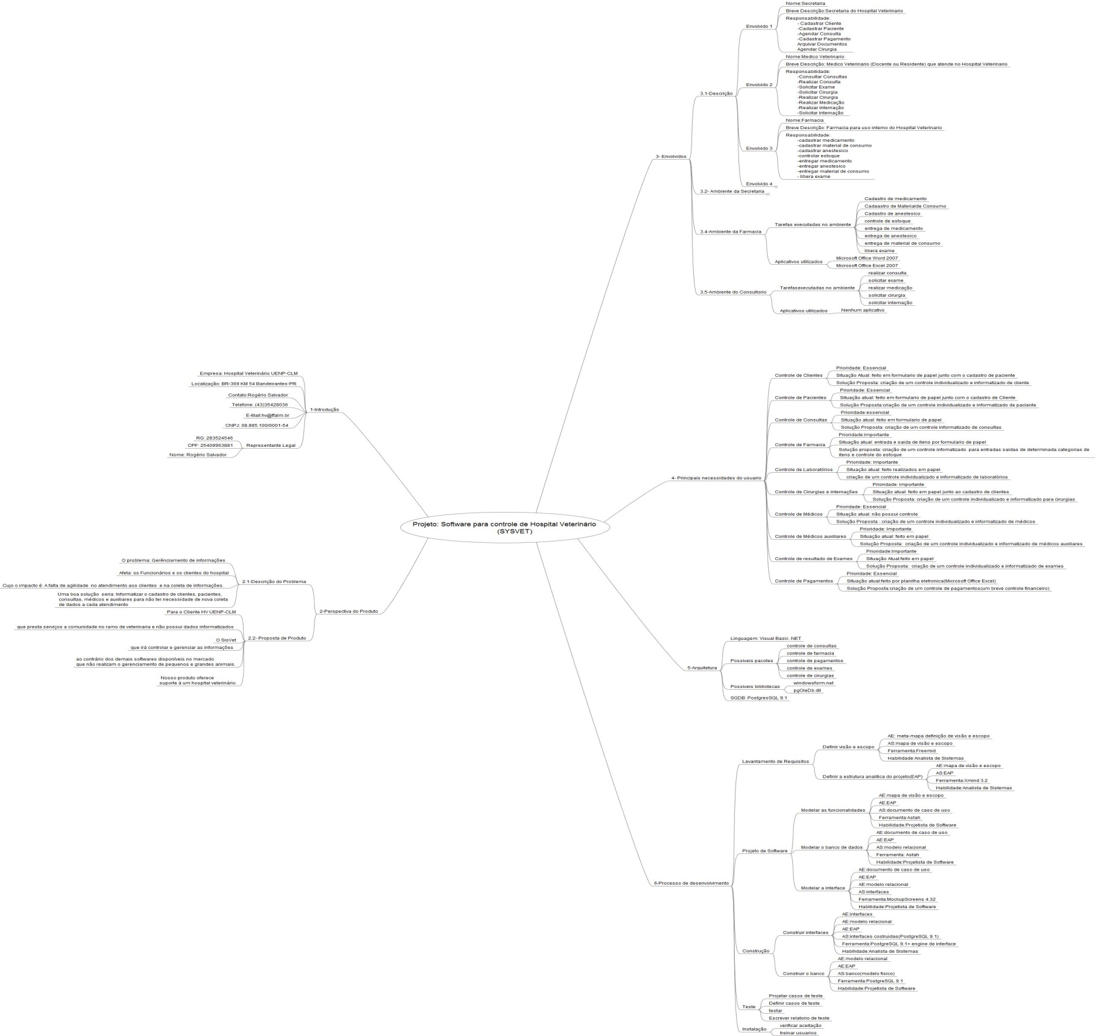

Figura 1 Mapa mental.

# Descritivo do sistema:

O sistema C. H. V, deve ser responsável pelo registro de informações de clientes e pacientes que fazem uso do hospital universitário. Seus médicos que compõem a junta médica veterinária, assim como controlar laboratórios para exames, cirurgias e internações, medicamentos e custos gerados pelos serviços utilizados.

# Requisitos funcionais:

|  |
| --- |
| RF 01 - Controle de Clientes |
| RF 02 - Controle de Pacientes |
| RF 03 - Controle de Consultas |
| RF 04 - Controle de Farmácia |
| RF 05 - Controle de Laboratórios |
| RF 06 - Controle de Cirurgias e internações |
| RF 07 - Controle de Médicos |
| RF 08 - Controle de resultado de Exames |
| RF 09 - Controle de Pagamentos |

Tabela 1 Requisitos funcionais.

A Tabela 1 descreve os requisitos funcionais do sistema de acordo com as necessidades do cliente.

# Requisitos não funcionais:

|  |
| --- |
| RNF 01 - Software deve possuir interface intuitiva ao usuário |
| RNF 02 - Todo o sistema deve ter o melhor desempenho possível nos terminais de acesso com tempo de resposta de no máximo 14 segundos |
| RNF 03 O sistema deve ser compatível com o Windows XP |
| RNF 04 - O sistema utilizara o banco de dados PostgreSQL 9.1 e linguagemVB.net |
| RNF 05 - O tempo médio entre falhas deve ser 30 dias |
| RNF 06 - O tempo máximo para as correções deve ser de uma semana |
| RNF 07 - O sistema deve contar com controle de usuários |

Tabela 2 Requisitos não funcionais.

A Tabela 2 descreve os requisitos não funcionais definidos de acordo com o nível de usuários.

# Modelo de negócio.

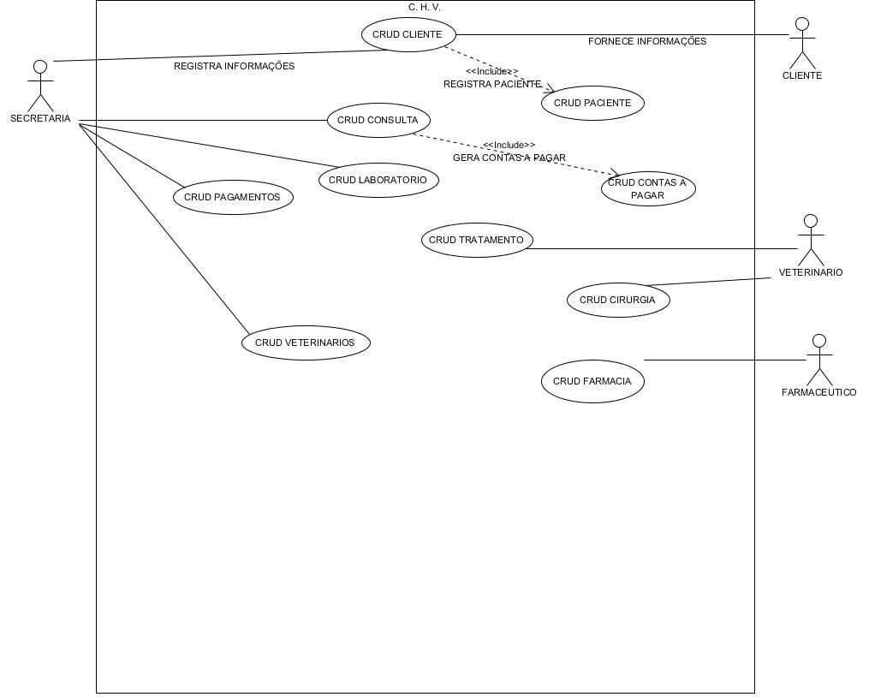

Figura 2 Diagrama de caso de uso.

A Figura 2 descreve o modelo de negócio, representando os atores com suas respectivas atividades.

# Modelo de domínio.

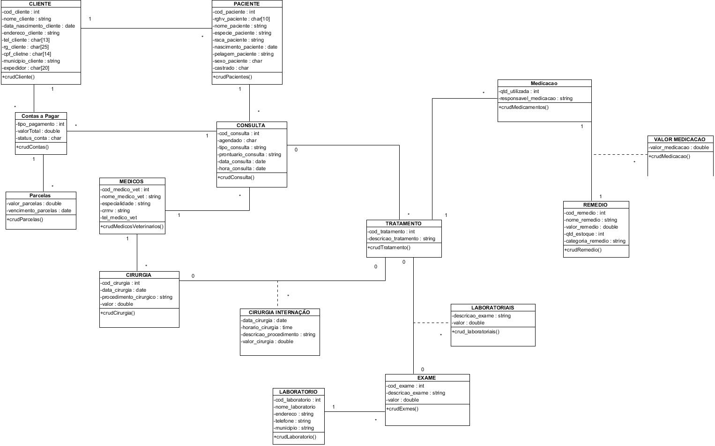

Figura 3 Diagrama de classes.

A Figura 3 representa a estrutura de dados utilizada no projeto.

# Estrutura analítica do projeto.

Abaixo segue o diagrama E. A. P.

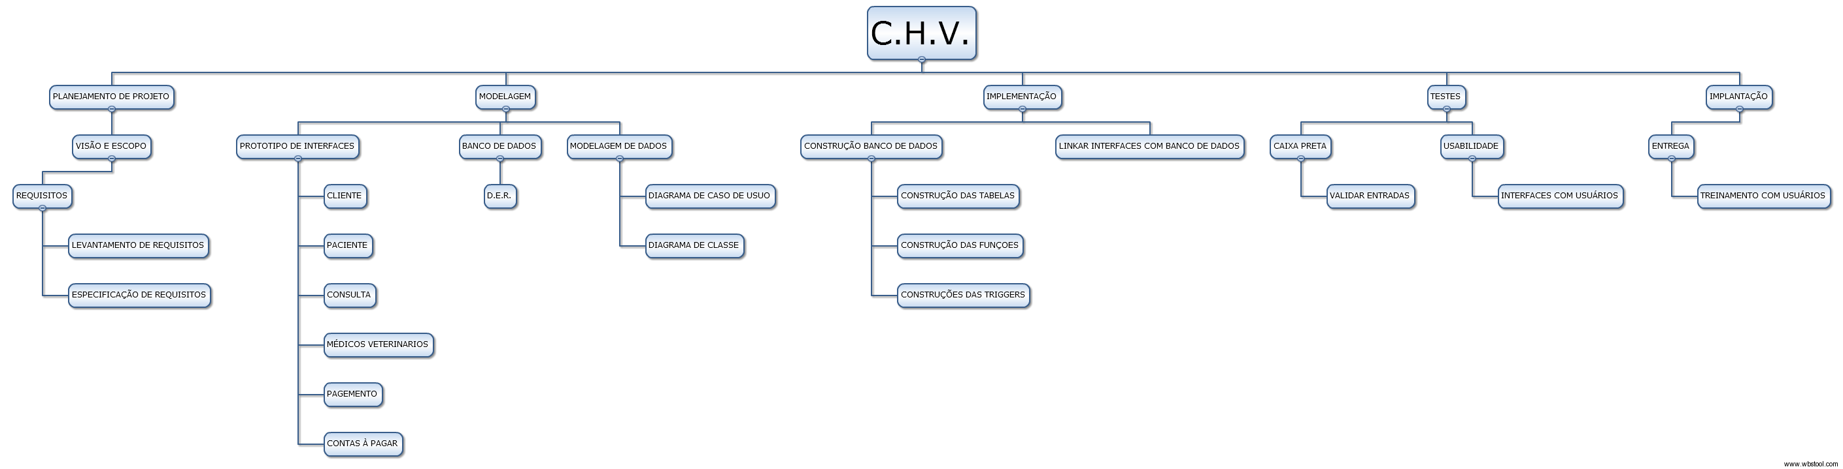

Figura 4 diagrama E. A. P.

A Figura 4 descreve as atividades do projeto e sua ordem de execução.

# Diagrama entidade e relacionamento.

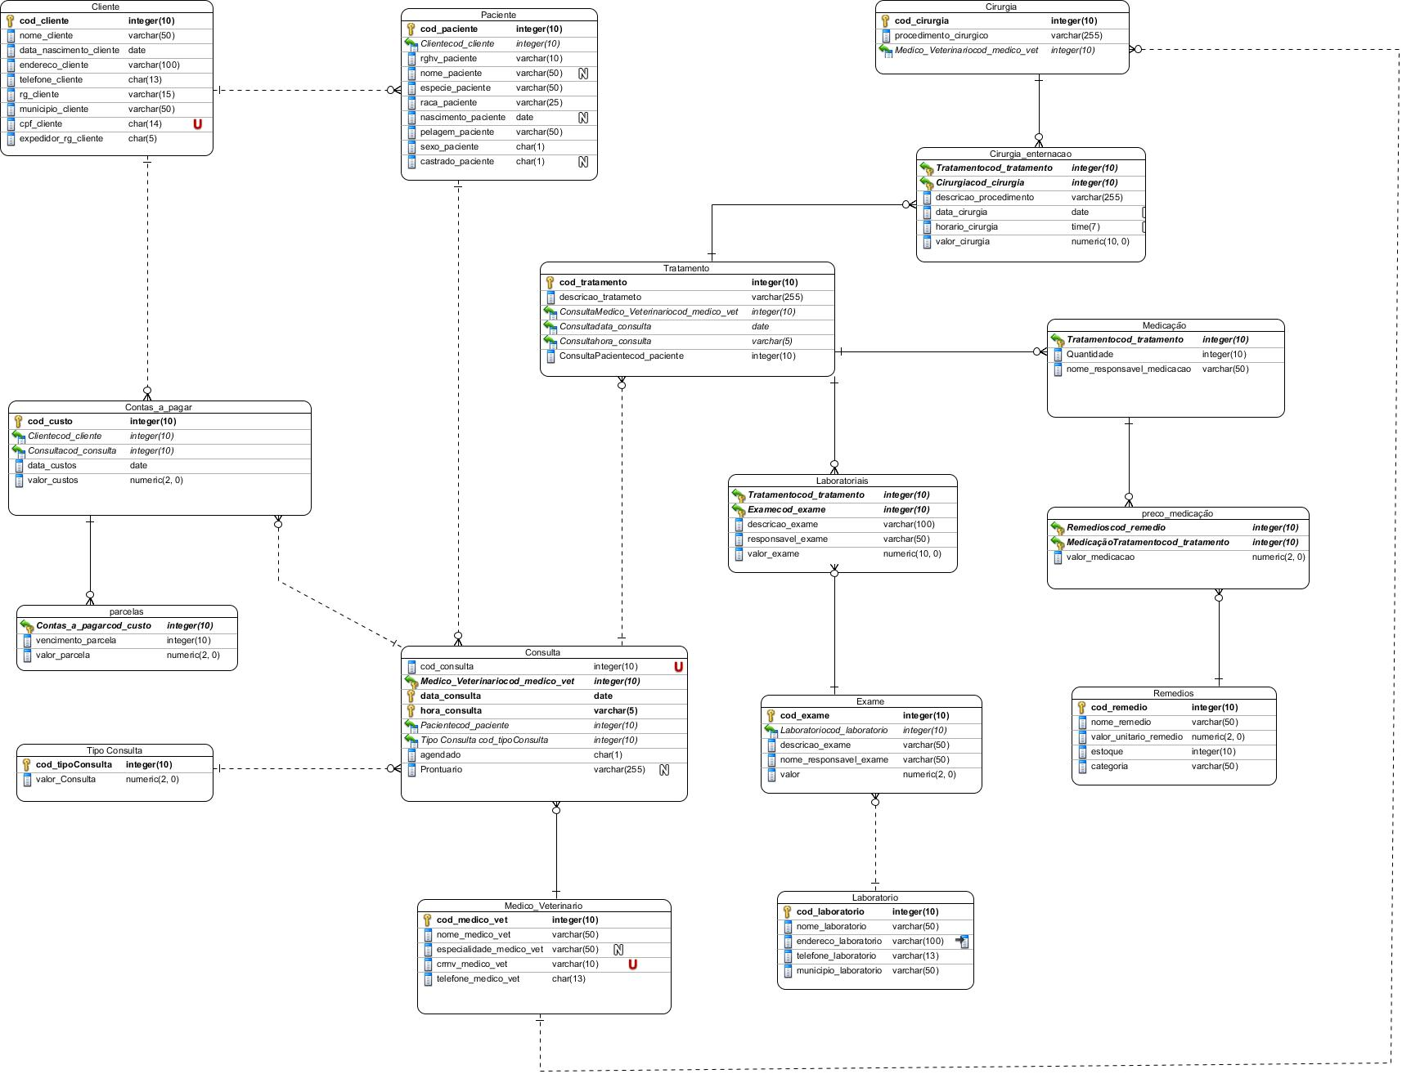

Figura 5 Diagrama entidade relacionamento.

A Figura 5 mostra como foi modelado a base de dados.

# Protótipo de interfaces:

A Figura 6 mostra a tela principal, essa tela será exibida assim que o usuário iniciar o sistema.



Figura 6: Tela principal.

A Figura 7 mostra o mapa mental da tela de cadastro de clientes.

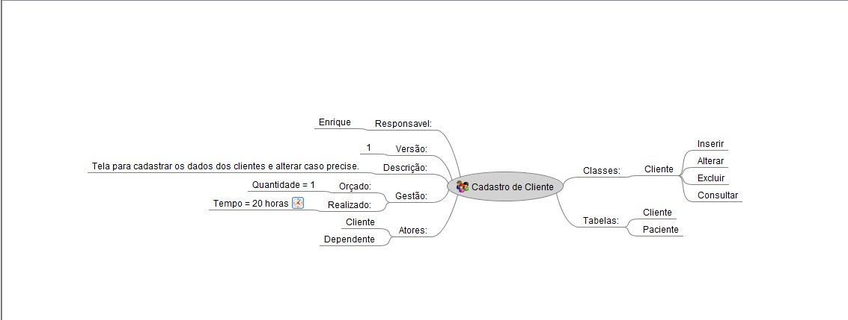

Figura 7: Mapa mental tela clientes.

A Figura 8 mostra a tela de cadastro de clientes.

Essa tela é responsável pelo recebimento de informações de clientes que utilizam o serviço do hospital veterinário, possibilitando o armazenamento e a consulta de uma forma mais prática dessas informações.

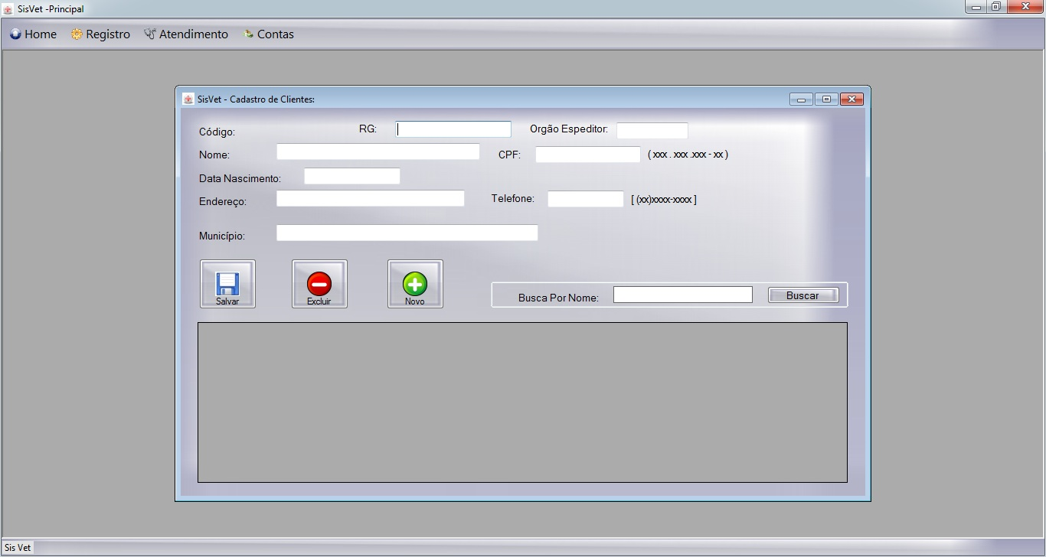

Figura 8: Tela de cadastro de clientes.

A Figura 9 mostra o mapa mental da tela de cadastro de pacientes.

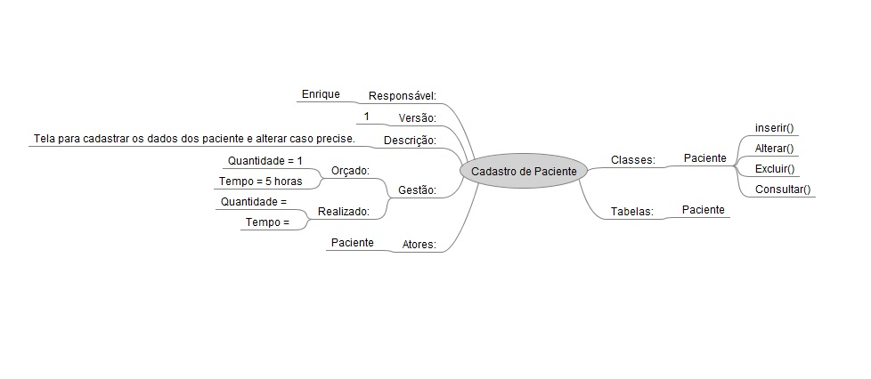

Figura 9: Mapa mental da tela de paciente.

A Figura 10 mostra a tela de cadastro de pacientes.

Essa tela é responsável pelo recebimento de informações de pacientes que são atendidos no hospital veterinário, ela possibilita o armazenamento e a consulta de uma forma mais rápida e pratica.

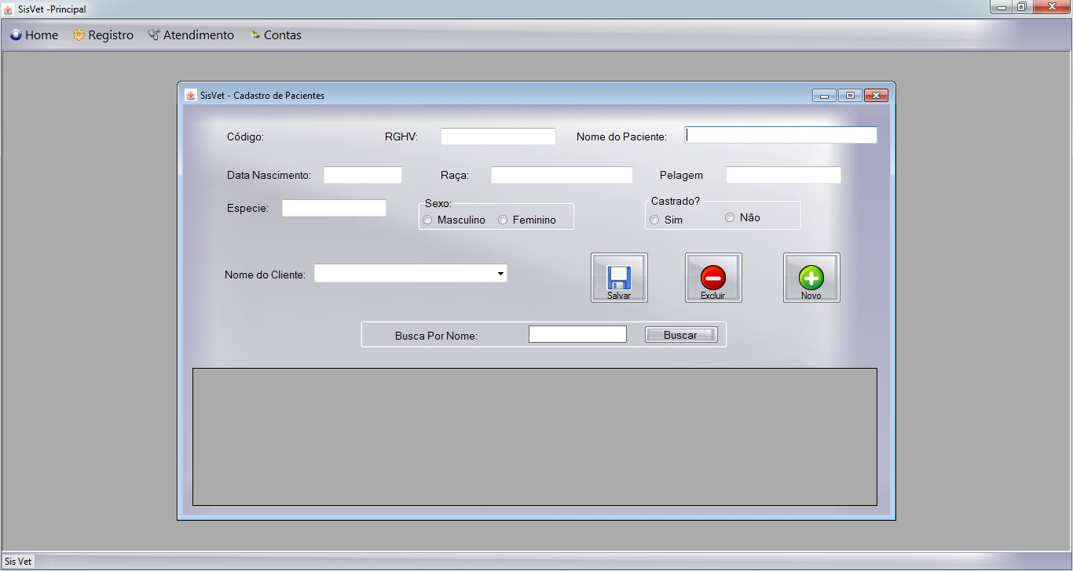

Figura 10: Tela de cadastro de pacientes.

A Figura 11 mostra o mapa mental da tela de cadastro de médicos.

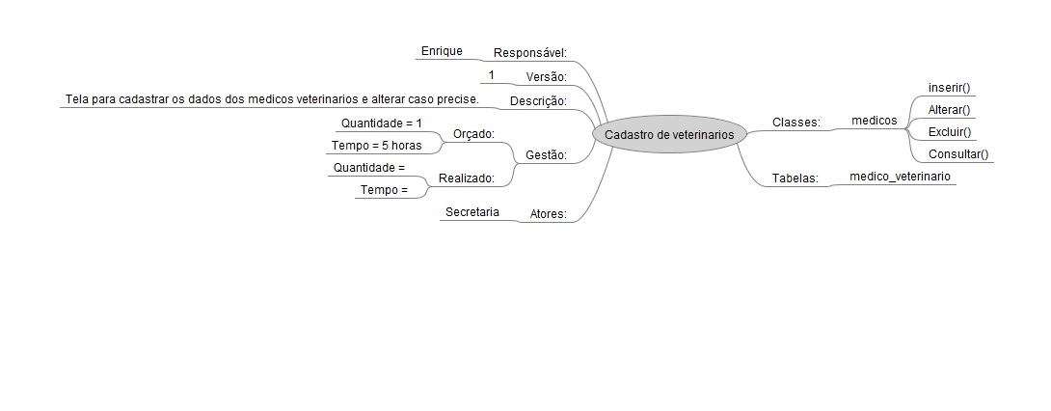

Figura : Mapa mental tela cadastro de médicos.

A Figura 12 mostra a tela de cadastro de médicos.

Essa tela é responsável pelo recebimento de informações de médicos veterinários que atendem e dão aulas no hospital veterinário, ela possibilita o armazenamento e a consulta de uma forma mais rápida e pratica.

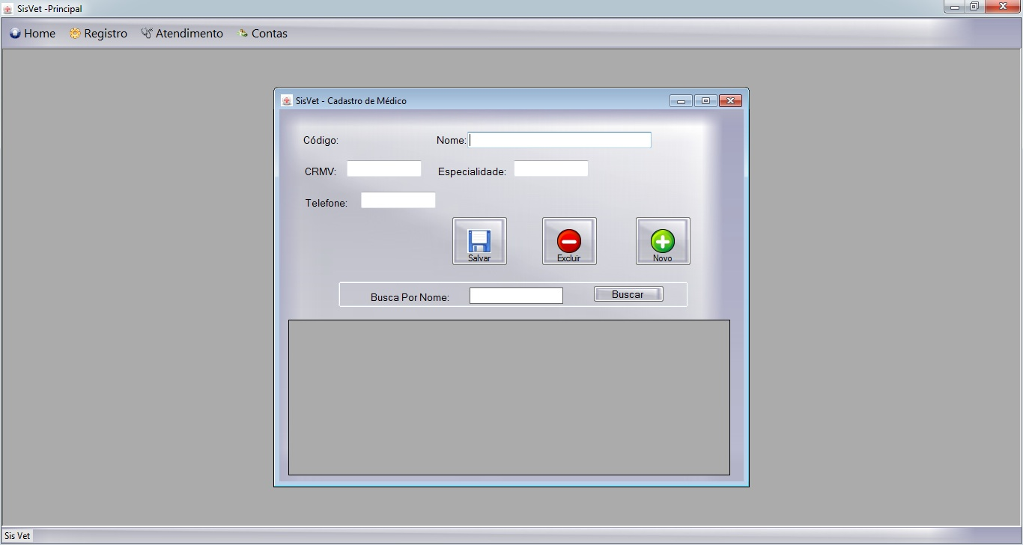

Figura : Tela de cadastro de médicos.

A Figura 13 mostra o mapa mental da tela cadastro de consultas.

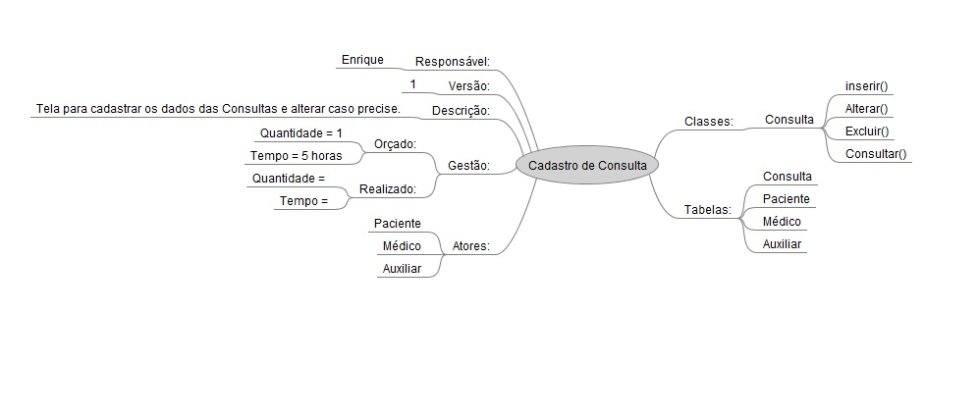

Figura : Mapa mental tela cadastro de consultas.

A Figura 14 mostra a tela de cadastro de consultas.

Essa tela é responsável pelo recebimento das informações de e sobre as consultas que ocorrem no hospital veterinário durante as aulas ou fora delas, ela possibilita o armazenamento e a consulta de uma forma mais rápida e pratica permitindo o acesso ao prontuário do paciente.

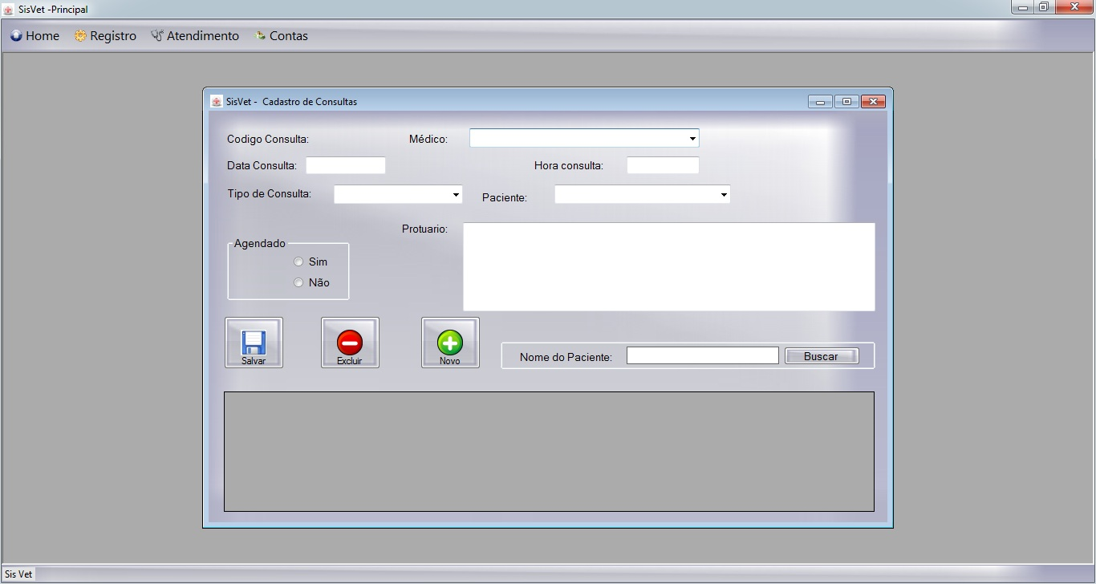

Figura : Tela de cadastro de consultas.

A Figura 15 mostra o mapa mental da tela conta a pagar.

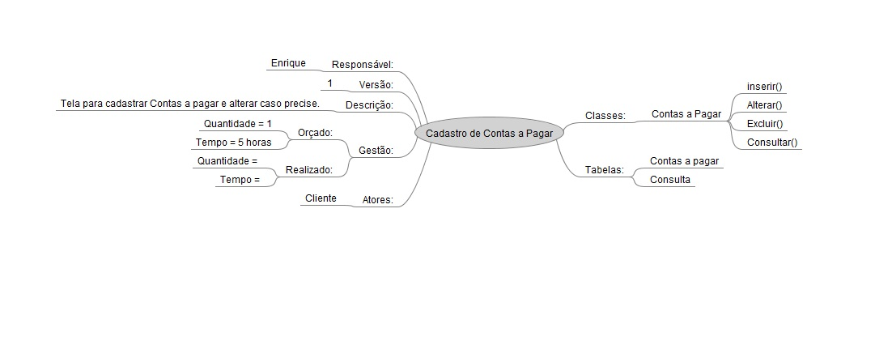

Figura : mapa mental da tela conta a pagar.

A Figura 16 mostra a tela de cadastro das contas geradas pelas consultas e tratamentos que são realizados no hospital veterinário.

Essa tela é responsável pelo registro do pagamento das contas, já que o cadastro das contas é realizado automaticamente ao ser cadastrado uma consulta ou tratamento, ela possibilita o armazenamento e a consulta de uma forma mais rápida e pratica as dividas dos clientes.

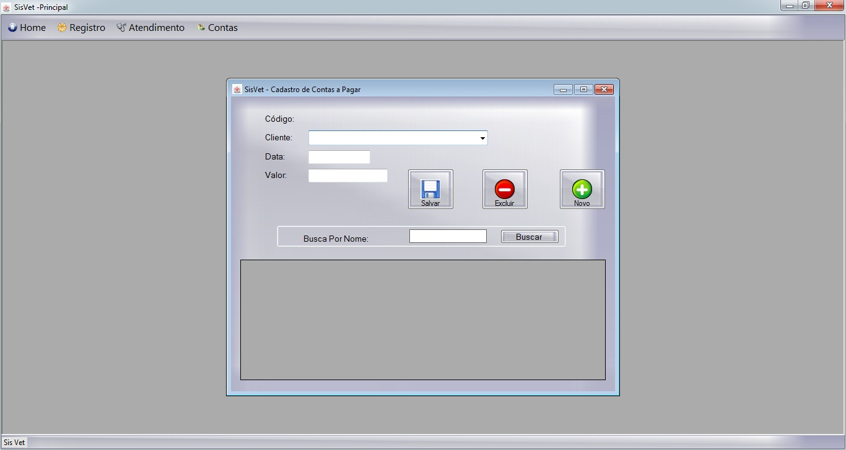

Figura : Tela de cadastro de conta a pagar.